Le feuilleté au thon de philippe conticini

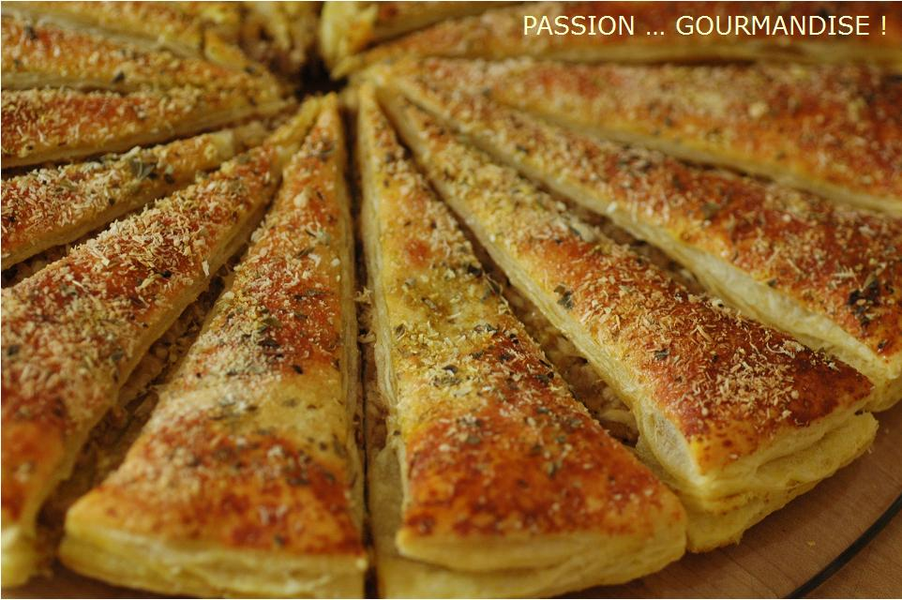

2 rouleaux de pâte feuilletée
1 jaune d'œuf pour la dorure
2 boîtes de thon de taille moyenne
4 cuillères à soupe d'huile d'olive
2 cuillères à soupe de vinaigre balsamique
herbes de Provence
curry en poudre
chapelure
noix de coco râpé
parmesan en poudre

Mélanger le thon avec l'huile le vinaigre et un peu de fleur de sel en l'écrasant avec une fourchette.
Etaler le jaune d'œuf sur la pâte déroulée, saupoudrer de curry.
Etaler le thon écrasé sur la pâte, parsemer de parmesan.
Recouvrir de la deuxième pâte, aplatir la pâte avec les mains puis enduire de jaune d'œuf. Saupoudrer de curry, de parmesan râpé, d'un peu d'herbes de Provence puis saupoudrer de chapelure et de coco.
Mettre au congélateur 30 min.
Sortir du congélateur quand c'est bien durci et prédécouper en parts.
Cuire à 180°C jusqu'à ce que la pâte soit dorée soit environ 25-30 min.

PASSION … GOURMANDISE ! http://annellenor.canalblog.com

